Duurzaamheid in het beroep D

PvB Opdracht

**Inhoud**

D1-K1: Formuleert persoonlijke verbetermogelijkheden op het gebied van duurzaamheid 3

**Opdracht 1 Vier voorbeelden om duurzaam te leven** 3

**Opdracht 2 Beargumenteer de voorbeelden** 3

**Opdracht 3 Sterkte zwakte analyse** 3

D1-K2: Doet een onderzoek naar duurzaamheid in het bedrijf 5

**Opdracht 1 Bedrijven en duurzaamheidprincipes** 5

**Opdracht 2 Bedrijven en motivatie om duurzaam te handelen** 5

**Opdracht 3 Invloed van bedrijf op de toekomst met betrekking tot duurzaamheid** 5

**Opdracht 4 Duurzaam initiatief** 5

**Opdracht 5 Duurzaam handelen in de praktijkomgeving (bedrijf)** 5

**Opdracht 6 Plan van Aanpak in relatie tot de praktijkvoorbeelden (bedrijf)** 5

**Opdracht 7 Plan van Aanpak in relatie tot de praktijkvoorbeelden (bedrijf)** 6

**Opdracht 8 Invloed van de gedragsverbetering in het bedrijf.** 6

D1-K3: Doet een voorstel voor duurzaamheidsverbetering in het beroep 6

**Opdracht 1 Verbetervoorstellen voor het beroep** 6

**Opdracht 2 Presentatie materiaal** 6

**Opdracht 3 presentatie** 7

D1-K4: Berekent de opbrengst van een duurzaamheidsverbetering in het beroep 7

**Opdracht 1** 7

**Opdracht 2** 7

**Opdracht 3** 7

**Opdracht 4** 7

# D1-K1: Formuleert persoonlijke verbetermogelijkheden op het gebied van duurzaamheid

**D1-K1-W1: Onderzoekt eigen gedrag**

**D1-K1-W2: Benoemt verbetermogelijkheden van gedrag**

## **Opdracht 1 Vier voorbeelden om duurzaam te leven**

1. Maak de YoungMentality-test. Bewaar de resultaten van de test goed. Deze heb je nodig in je portfolio voor de PvB.
2. Maak de test: “Ben je duurzaam bezig check” 🡪 Thuis. Bewaar de resultaten van de test goed. Deze heb je nodig in je portfolio voor de PvB.
3. Bekijk de resultaten uit de testen en haal hieruit drie voorbeelden van duurzaamheid in je directe omgeving. Geef drie voorbeelden waarvan jij vindt dat je wel/niet duurzaam bezig bent.

## **Opdracht 2 Beargumenteer de voorbeelden**

1. Onderzoek van elk van de drie gegeven voorbeelden uit opdracht 1 hoe duurzaam dit is en hoe je dit duurzamer kan doen/maken. Hierbij geef je aan op welke van de duurzaamheidsprincipes (People, Planet, Profit/Prosperity) dit betrekking heeft. Geef hierbij ook aan welke bronnen je raadpleegt.

## **Opdracht 3 Sterkte zwakte analyse**

1. Maak een sterkte-zwakte analyse van jouw persoonlijke duurzaamheid, Maak gebruik van een mind map (figuur hieronder). Daarvoor zijn digitale tools die je mag gebruiken.

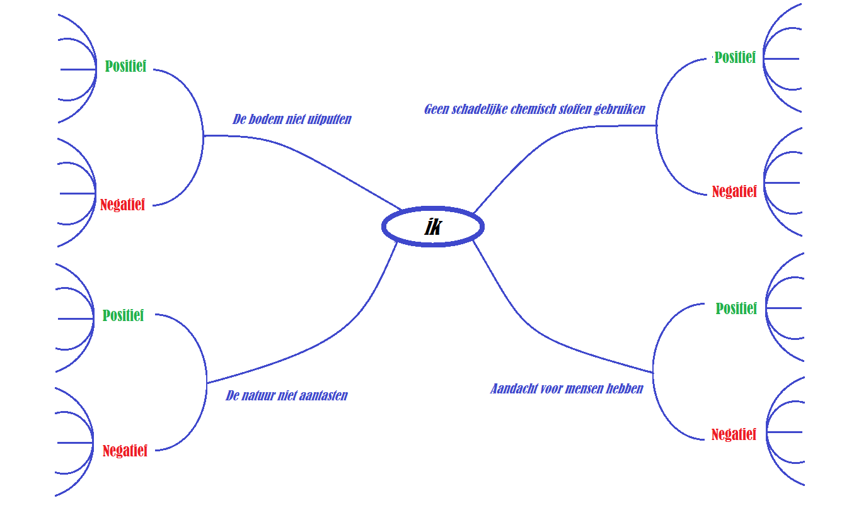

**Opdracht 4 Verbetermogelijkheden**

1. Maak de Ik-en-duurzaamheid test. Bestudeer de sterkte zwakte-analyse en de uitkomst van de ik-en-duurzaamheid test.
2. Maak een persoonlijk verbetervoorstel op basis van je bevindingen
3. Geef in onderstaand schema aan waar de verbetermogelijkheden horen.

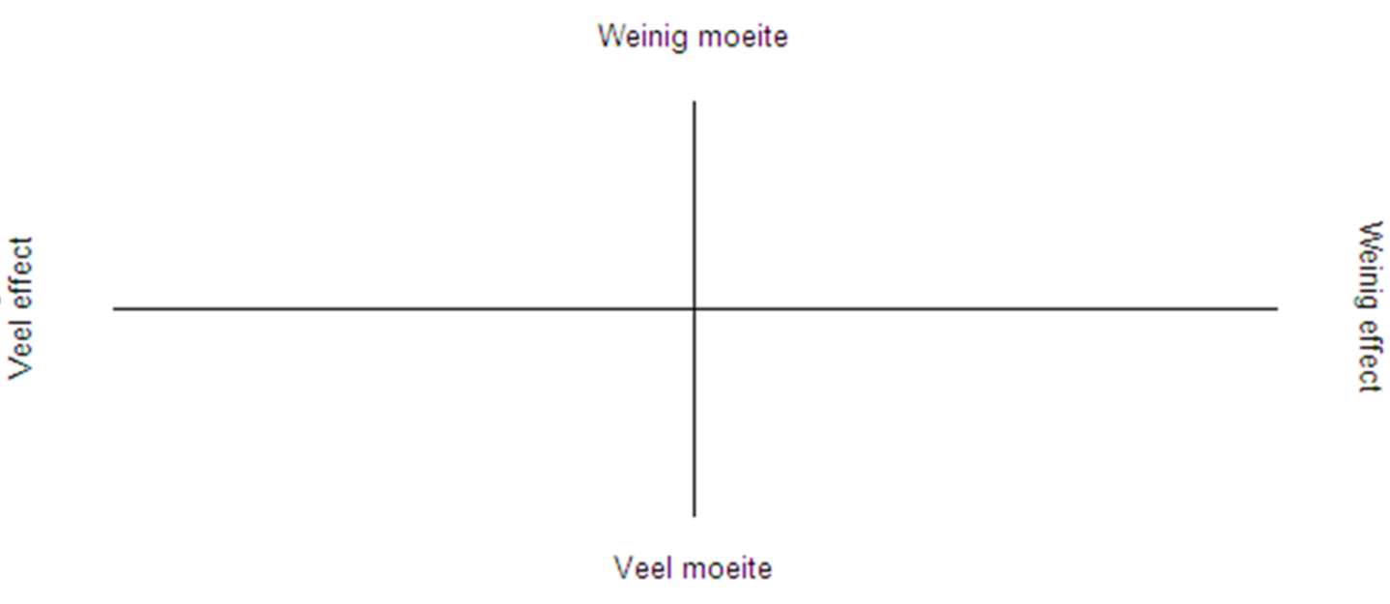

**Opdracht 5 Positieve effect(en) van de verbetermogelijkheden**

1. Geef van minimaal drie van de verbetermogelijkheden aan
   1. welk effect zij op de toekomst hebben
   2. welke van de duurzaamheidprincipes (People, Planet, Profit/Prosperity) hierop van toepassing zijn

**Opdracht 6 Realisatie van verbetermogelijkheden**

1. Maak voor de die verbetermogelijkheden een stappenplan om ze te realiseren. In dat stappenplan schrijf je per voorstel op wat je moet doen om het te realiseren. Je geeft stap voor stap aan welke acties je moet ondernemen.

Opdracht 1:

* + 1. Young mentality test:

|  |
| --- |
| **De moderne burger** |
| Dit is iemand die een echt familiemens is, gezelligheid zoekt en af en toe uit de band wil springen. |
|  |
| |  |  |  |  |  |  | | --- | --- | --- | --- | --- | --- | | |  |  |  |  | | --- | --- | --- | --- | | |  | | --- | |  |  |  | | --- | |  |  |  | | --- | |  | |  |  | | --- | |  | | |
| Traditionele waarden als respect, discipline, orde en familiegeluk worden door de moderne burgerij belangrijk gevonden. Daarnaast willen moderne burgers graag verderkomen in de maatschappij om nieuwe ervaringen op te doen en om een hogere levensstandaard te bereiken. Zij plannen hun leven zorgvuldig, zijn toekomstgericht en proberen de juiste balans te vinden tussen het aangename en het noodzakelijke. Werken is voor de moderne burgerij belangrijk. Mensen uit deze groep zijn in hun vrije tijd op verschillende terreinen actief. Activiteiten die in de vrije tijd veel worden ondernomen zijn: winkelen, wandelen, sporten en modelbouw. Het gezinsleven is belangrijk en er is nauw contact met de familie. |

* + 1. “Ben je duurzaam bezig”:

## Uitslag energiescan bij je thuis

|  |  |
| --- | --- |
| 1 | Kijk op www.energielabelatlas.nl en voer rechts je postcode en huisnummer in. Hoe slechter het energielabel hoe kleiner de kans dat de muren geisoleerd zijn. |
| 2 | Kijk op www.energielabelatlas.nl en voer rechts je postcode en huisnummer in. Hoe slechter het energielabel hoe kleiner de kans dat de vloer geisoleerd is. |
| 3 | Goed dat naden en kieren zijn afgedicht |
| 4 | Goed dat jullie hebben dubbel glas |
| 5 | Kijk of je zonnepanelen kunt installeren Zie b.v. http://www.zonatlas.nl/home/ of http://www.milieucentraal.nl/themas/energie-besparen/zonnepanelen |
| 6 | Bekijk of het slim is een zonneboiler te installeren zie http://www.milieucentraal.nl/themas/energie-besparen/energiezuinig-verwarmen-en-warm-water/nieuwe-cv-of-combiketel-kopen/zonneboiler |
| 7 | Verwarm niet altijd de slaapkamers (tenzij je in een passief huis woont) |
| 8 | Vraag na of jullie het energieverbruik bij houden |
| 9 | Goed dat je je energieverbruik bij houdt |
| 10 | Goed dat je geen ruimten verwarmt die niet gebruik worden |
| 11 | Kijk op www.energielabelatlas.nl welk label je huis heeft |
| 12 | Error - please contact the administrator. |
| 13 | Goed dat je 's-winters de gordijnen dicht doet |
| 14 | Bekijk of je kunt overstappen op lage temperatuurverwarming via de vloer of de muren |
| 15 | Goed dat je zonwering hebt aan de buitenkant |
| 16 | Goed dat je geen airco hebt of die alleen gebruikt als hij echt nodig is |
| 17 | Goed dat de verwarming lager staat dan 20 oC |
| 18 | Installeer een klokthermostaat zodat de verwarming uit gaat op de ingestelde tijden |
| 19 | Goed dat de verwarming uit of laag staat als er niemand thuis is |
| 20 | Goed dat de verwarming 's-nachts laag staat |
| 21 | Goed dat de vriezer op een koele plek staat |
| 22 | Koop een A++ koelkast als je een nieuwe aan gaat schaffen |
| 23 | Goed dat je computers en TV's echt uit zet |
| 24 | Goed dat je liever op een laptop of tablet werkt |
| 25 | Error - please contact the administrator. |
| 26 | Haal opladers uit het stopcontact als ze niet meer gebruikt worden |
| 27 | Error - please contact the administrator. |
| 28 | Goed dat je lichten uit doet als je ruimten verlaat |
| 29 | Goed dat je gloei- en spaarlampen vervangt of gaat vervangen door LED |
| 30 | Goed dat je met LED bent begonnen |
| 31 | Goed dat je zo min mogelijk print |
| 32 | Goed dat je dubbelzijdig print |
| 33 | Goed dat je de was alleen doet met een volle wasmachine |
| 34 | Vraag dat na |
| 35 | Vraag dat na |
| 36 | Error - please contact the administrator. |
| 37 | Bekijk of de wasmachine gevuld kan worden met warm water uit de (zonne)boiler |
| 38 | Gebruik de wasdroger zo min mogelijk en liever helemaal niet |
| 39 | Error - please contact the administrator. |
| 40 | Goed dat je de was op hangt |
| 41 | Koop een waterbesparende douche(kop) |
| 42 | Goed dat je de kraan uit doet bij het tandenpoetsen |
| 43 | Schaf bij nieuwkoop een waterbesparend toilet aan |
| 44 | Douche minder dan 5 minuten |
| 45 | Probeer korter te douchen |
| 46 | Probeer de warmte van het douchewater terug te winnen |
| 47 | Laat een bad in de winter afkoelen zodat de warmte in huis blijft |
| 48 | Goed dat je probeert water te besparen |
| 49 | Schaf een thermostatische kraan aan |
| 50 | Goed dat je minder vaak een bad neemt |
| 51 | Goed dat je je handen wast met koud water |
| 52 | Poets je tanden met de hand |
| 53 | Goed dat je in niet meer water kookt dan nodig is |
| 54 | Goed dat je liever in grote verpakkingen koopt dan kleine |
| 55 | Goed dat je afval goed scheidt |
| 56 | Error - please contact the administrator. |
| 57 | Goed dat je de vaatwasser alleen gebruikt als hij helemaal vol staat (of dat je met de hand afwast) |
| 58 | Zet de vaatwasser op de ecostand (als dat mogelijk is) |
| 59 | Goed dat je de vaat zo min mogelijk voorspoelt |
| 60 | Goed dat je probeert precies zoveel koffie of thee te maken als je nodig hebt |
| 61 | Goed dat je kookt met de deksels op de pannen |
| 62 | Goed dat je de buitenverlichting niet gebruikt of uit zet indien niet meer nodig |
| 63 | Koop (eventueel) tuinverlichting op zonneenergie |
| 64 | Gebruik geen plastic tasjes |
| 65 | Koop fair trade producten |
| 66 | Goed dat je zoveel mogelijk fair trade producten koopt |
| 67 | Goed dat je zoveel mogelijk streekproducten koopt |
| 68 | Goed dat je zoveel mogelijk het openbaar vervoer neemt |
| 69 | Fiets zoveel mogelijk |
| 70 | Schaf bij nieuwkoop een energiezuinige auto aan |

* + 1. 3 duurzaamheids punten
       1. Goed – Afvalscheiden
       2. Beter – Fiets meer
       3. Beter – Minder lang douchen

Opdracht 2: beargumenteer de 3 duurzaamheidspunten

1. We scheiden PMD van de rest. Verder doen we niet zo veel aan afval scheiden maar elk kleine beetje helpt!!
2. Ik gebruik altijd het openbaar vervoer vanwege mijn studenten OV, hiermee kan ik gratis reizen binnen Nederland maar het is misschien zuiniger en beter als ik vaker met de fiets zou gaan vanwege de uitlaat gassen van het OV
3. Ik douche over het algemeen niet zo koud en een half uur lang. Dit zou ik makkelijk kunnen verminderen naar maximaal 15 minuten. Hiermee bespaar ik water en energie en dat is weer goed voor het milieu.

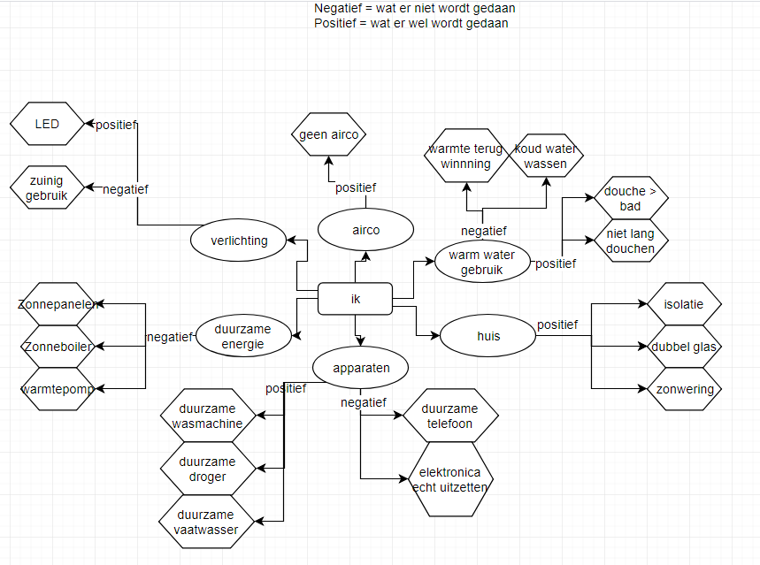Opdracht 3:

Opdracht 4. Ik-en-duurzaamheids test

Ik heb hier een screenshot van gemaakt en de corresponderende cijfers gebruikt om de opdracht te maken.

Ik kon nergens een sterkte-zwakte analyse vinden dus heb ik mijn eigen maar toegevoegd

(a en c)

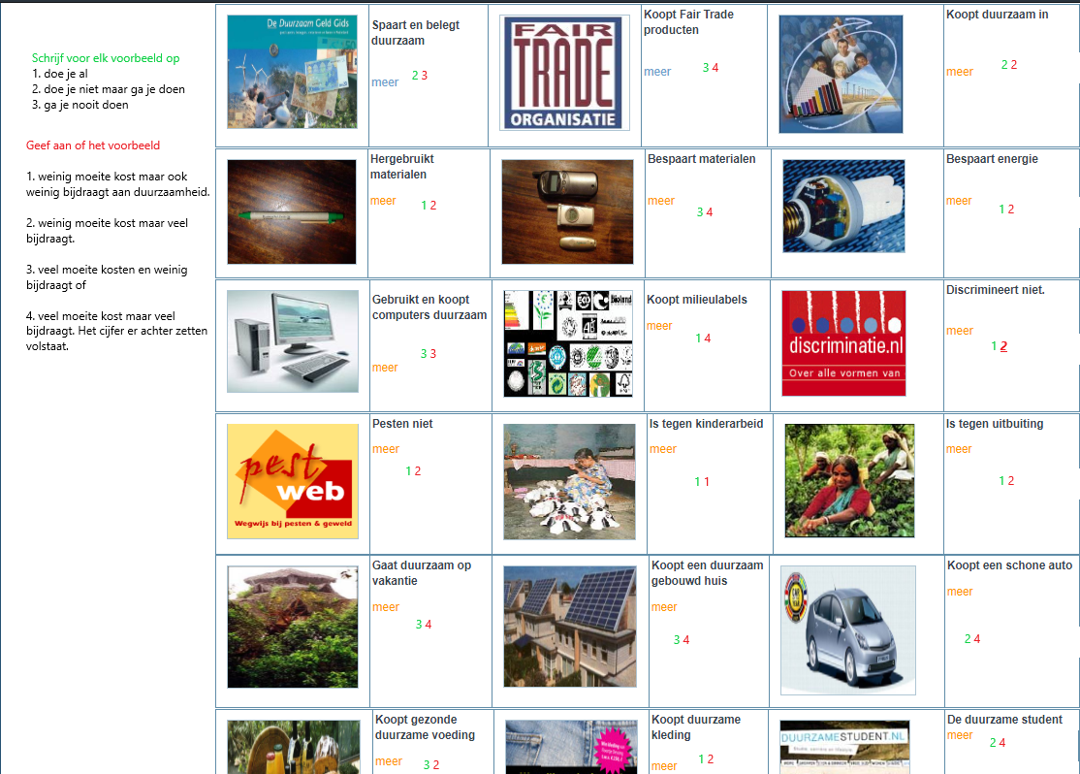B)

Sterke punten:

1. Ik discrimineer niet

Discrimineren is vreselijk, ik snap niet waarom je iemand als minder zou zien. We zijn allemaal mensen op een brandende aarde

1. Ik pest niet

Zelfde argument kan gebruikt worden als bij punt 1. Waarom zou je iemand naar beneden willen halen? Meestal komt dit omdat het met de pester uberhaupt niet goed gaat maar mij hoor je ook niet klagen.

1. Ik hergebruik materialen

Alhoewel ik meer bedoel dat ik recycle is dit nog steeds een erg goed punt. Als iets niet persé volledig onbruikbaar is dan waarom zou ik het zomaar weggooien.

Zwakke punten:

1. Ik zal waarschijnlijk geen duurzaam huis kopen

Dit komt omdat duurzaam heel aantrekkelijk is natuurlijk maar ook heel erg prijzig en dat is het probleem.

1. Ik ga niet duurzaam op vakantie

Ik ben 1 of 2 keer met de bus geweest op vakantie en ik vond het vreselijk. Het spijt me maar dat gaat niet nog is gebeuren. Liever 3-4 uur stil zitten in een vliegende metalen doos dan 2-3 dagen reizen in een bus.

1. Ik doe niet aan duurzaam gebruik van mijn laptop

Het is nou eenmaal een feit, helaas, ik ben een ICT’er en heb mijn laptop hard nodig. Deze heeft gauw geen batterij meer en ik moet deze vaak opladen

Opdracht 5.

Verbeter punten:

1. Ik koop geen duurzaam huis

Dit komt er op neer dat iemand anders waarschijnlijk een duurzaam huis koopt in mijn plaats maar verder heeft het denk ik alleen effect op mijn toekomst omdat het duurzame huis er toch wel komt te staan en deze is daar dan lekker duurzaam aan het staan.

Dit heeft vooral te maken met Profit/Prosperity aangezien mijn profeit er vooral aan zou lijden

1. Ik ga niet duurzaam op vakantie

Dit gaat ook niet zo veel effect hebben op de toekomst voor mij behalve dat ik lekker reis. Tuurlijk zou ik met de bus op vakantie kunnen gaan maar dit heb ik al is gedaan en behalve als ze de vliegtuigen letterlijk laten stoppen met vliegen zal daar niet veel aan veranderen.

Dit heeft vooral te maken met alle 3 de principes omdat het heel wat mensen kost om hier actief iets aan te veranderen. Zodra dit veranderd is er veel CO2 bespaard en heel wat geld.

1. Ik doe niet aan duurzaam gebruik van mijn laptop

In de toekomst gaat dit niet goed zijn voor mijn batterij en uitgave op elektriciteit. Deze zullen erg hoog zijn waarschijnlijk.

Dit heeft vooral te maken profit/prosperity want mijn individuele laptop heeft alleen effect op mij.

Opdracht 6.

Punt 1, ik koop geen duurzaam huis:

1. CV opmaken en updaten
2. Solliciteren voor een bij baan
3. 30-50% van alle inkomsten apart leggen
4. Examens halen
5. Echte baan regelen
6. 30-50% van alle inkomsten apart leggen
7. Door sparen tot ik uit huis kan kopen
8. Duurzaam huis kopen

Punt 2, ik ga niet duurzaam op vakantie:

1. CV opmaken en updaten
2. Solliciteren voor een bij baan
3. 20-40 euro aan de kant leggen iedere maand
4. Busreis boeken in plaats van vlucht

Punt 3, ik doe niet aan duurzaam gebruik van mijn laptop:

1. Laptop batterij laten na kijken
2. Eventueel een nieuwe batterij halen
3. Verantwoordelijk hier mee om gaan

# D1-K2: Doet een onderzoek naar duurzaamheid in het bedrijf

**D1-K2-W1: Onderzoekt duurzaamheid in het bedrijf**

**D1-K2-W2: Rapporteert over duurzaamheid in het bedrijf**

## **Opdracht 1 Bedrijven en duurzaamheidprincipes**

1. Maak de **Duurzaamheid bij bedrijven checklist** voor je stagebedrijf of een bedrijf uit jouw beroepsgroep. Bewaar de resultaten van de test goed. Deze heb je nodig in je portfolio.
2. Selecteer drie bedrijven die in de sector van jouw beroepsgroep werkzaam zijn. Voor elk van deze bedrijven beschrijf je welke van de duurzaamheidprincipes (People, Planet, Profit/Prosperity) hierop van toepassing zijn.

## **Opdracht 2 Bedrijven en motivatie om duurzaam te handelen**

1. Geef voor de drie bedrijven uit opdracht 1 je aan wat de bedrijven doen aan het thema duurzaamheid. Beschrijf waarom zij op de gegeven punten duurzaam handelen

## **Opdracht 3 Invloed van bedrijf op de toekomst met betrekking tot duurzaamheid**

1. Maak de test “Hoe duurzaam is jouw werkplek of stageplek”. Bewaar de resultaten van de test goed Deze heb je nodig in je portfolio voor de PvB. Bekijk de resultaten uit de test en beschrijf wat de invloed van je bedrijf is op de toekomst met betrekking tot duurzaamheid.

## **Opdracht 4 Duurzaam initiatief**

1. Selecteer een duurzaam initiatief binnen jouw beroepspraktijk en beargumenteer op gebied van de thema’s duurzame energie, omgang met grondstoffen en materialen, afvoer afval, hergebruik hoe andere bedrijven dit in de toekomst ook kunnen/moeten toepassen.

## **Opdracht 5 Duurzaam handelen in de praktijkomgeving (bedrijf)**

1. Selecteer uit de test “Hoe duurzaam is jouw werkplek of stageplek” twee voorbeelden van duurzaam werken. Bekijk de resultaten uit de test en beschrijf wat de invloed van dit bedrijf is op de toekomst met betrekking tot duurzaamheid. Geef minimaal twee gedragsverbeteringen aan die jij zelf kan uitvoeren.

## **Opdracht 6 Plan van Aanpak in relatie tot de praktijkvoorbeelden (bedrijf)**

1. Doe een voorstel tot verbetering op gebied van duurzaamheid
   1. Geef de redenen waarom je deze gedragsverbeteringen hebt gekozen
   2. Beschrijf van de twee mogelijke gedragsverbeteringen wat er nodig is om het gedrag te kunnen veranderen.

## **Opdracht 7 Plan van Aanpak in relatie tot de praktijkvoorbeelden (bedrijf)**

1. Beargumenteert bij welk duurzaamheidthema de praktijkvoorbeelden van duurzaam handelen van het stage-/leerbedrijf/praktijkomgeving past. Beschrijf wat de relatie is tot de duurzaamheidsprincipes People, Planet, Profit/Prosperity

## **Opdracht 8 Invloed van de gedragsverbetering in het bedrijf.**

1. Geef van de twee door jou geselecteerde voorbeelden aan welke invloed de eigen gedragsverbeteringen hebben op omgang met grondstoffen en materialen, afvoer afval en hergebruik.

Opdracht 1: Bedrijven en duurzaamheids principes